HAVO Examen Biologie 1996 1e tijdvak.

Landbouw
In een interview in het tijdschrift "De Boerderij" zegt een boer onder andere het volgende: "De prijsdaling van tarwe wordt niet langer gecompenseerd door een stijging van de opbrengsten. Ik strooi op tarwe per jaar in drie keer 180 kg stikstofhoudende kunstmest per hectare en spuit als regel drie keer tegen schimmelziekten. De opbrengst stijgt niet meer. de grond en het klimaat zijn de beperkende factoren geworden. Ik blijf trouwens wel zoeken naar productievere rassen".

- Stikstof wordt door tarwe vooral gebruikt om daarmee een bepaald type organische stoffen op te bouwen. Welke organische stoffen zijn dit?
  - eiwitten
  - koolhydraten
  - vetten

Wanneer alle stikstofhoudende kunstmest in één keer zou worden uitgestrooid, kan het gewas worden beschadigd of zelfs doodgaan. Maar ook afgezien hiervan is het voor de opbrengst en het milieu beter de stikstofhoudende kunstmest in drie keer te strooien dan in één keer.

- Leg uit waardoor, afgezien van een mogelijke beschadiging van het gewas, drie keer strooien beter is voor de planten en voor het milieu dan één keer strooien.

Wanneer de boer het spuiten tegen schimmels achterwege laat, kunnen de tarweplanten worden aangetast door schimmels. De opbrengst aan tarwekorrels vermindert daardoor.

- Leg aan de hand van processen in de plant uit waardoor de opbrengst aan tarwekorrels dan vermindert, ook al gaan de planten niet dood en worden de korrels zelf niet aangetast.

In een bepaald jaar (Q) was de tarweoogst van deze boer groter dan in het jaar daarvoor (P). In beide jaren heeft hij hetzelfde ras gebruikt en dezelfde teeltmaatregelen genomen. De grotere opbrengst was een gevolg van het weer in jaar Q.

- Noem drie factoren die worden bepaald door het weer en die in jaar Q een sterkere groei en grotere opbrengst mogelijk kunnen hebben gemaakt dan in jaar P. Leg bij elke factor uit waardoor deze factor voor de planten van belang is.

Als biologisch insektenbestrijdingsmiddel worden tegenwoordig wel feromonen gebruikt. Feromonen zijn sexuele lokstoffen die onder andere door vrouwelijke individuen van bepaalde insektensoorten worden geproduceerd. Door deze feromonen kunnen de mannetjes de vrouwtjes al op grote afstand vinden. Vrouwtjes die éénmaal hebben gepaard, verliezen hun belangstelling voor mannetjes. Een mannetje kan met zeer veel vrouwtjes paren. Met behulp van feromonen worden in de paringstijd mannetjes van een schadelijke insektensoort gelokt en gevangen. Vervolgens kunnen de volgende maatregelen worden getroffen:
1 Deze mannetjes worden onvruchtbaar gemaakt en daarna weer in hetzelfde gebied losgelaten. Zij kunnen daarna nog wel paren.
2 Deze mannetjes worden gedood.

- Zal het aantal insekten waaruit de volgende generatie zal bestaan het sterkst worden beperkt door maatregel l of door maatregel 2 of maakt het hiervoor niet uit welke maatregel wordt getroffen?
  - door maatregel 1
  - door maatregel 2
  - maakt niet uit

Algen in zee
In de bovenste 100 m van de Noordzee varieert het gehalte aan algen met de seizoenen. Dit is weergegeven in het diagram van afbeelding 1. In hetzelfde diagram is de concentratie nitraationen (NO₃⁻) in dat zeewater weergegeven. Nitraationen zijn voor algen onder normale omstandigheden niet giftig.

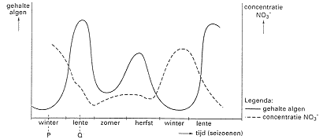
afbeelding 1

In de eerste helft van de lente gaat toename van het gehalte aan algen gepaard mei afname van de concentratie nitraationen.

- Leg uit door welke verandering in de lente het gehalte aan algen in zee toeneemt en waardoor dit leidt tot een afname van de concentratie nitraationen.

- Leg met behulp van de gegevens in het diagram van afbeelding 1 uit dat de concentratie nitraationen in de winter zeer waarschijnlijk geen beperkende factor is voor de groei van algen.

In een experiment wordt de invloed van verschillende factoren op het gehalte aan algen onderzocht. Twee bakken worden in de winter op tijdstip P (zie afbeelding 1) gevuld met water uit de Noordzee. Het water in bak 1 wordt gesteriliseerd en dat in bak 2 niet. Aan het water in beide bakken wordt een kleine en gelijke hoeveelheid algen toegevoegd. Beide bakken staan buiten naast elkaar. In de daaropvolgende lente wordt op tijdstip Q het gehalte aan algen in beide bakken bepaald. In bak 1 blijkt het gehalte aan algen hoger dan in bak 2.

- Geef hiervoor een verklaring.

Eenjarige planten in de woestijn
In woestijnen zoals de Sahara valt gemiddeld per jaar maar 10 tot 20 mm regen en dan nog vaak in één enkele bui. In sommige jaren valt er zelfs helemaal geen regen. In zo'n droge periode vinden we in de woestijn bijna geen planten. Als er dan na jaren weer eens een fikse regenbui valt, staat de woestijn kort daarna in bloei met vooral éénjarige soorten.
- Op welke wijze kunnen éénjarige plantensoorten zich in een jarenlange periode van droogte in een woestijn handhaven?

Hoogveen
Levend hoogveen bestaat uit dichte lagen veenmos. De bovenste laag bestaat uit veenmosplanten die op een vaak meters dikke laag van afgestorven veenmosplanten groeien (zie afbeelding 2). Het vocht in deze sponzige onderlaag van afgestorven veenmosplanten, heeft een zeer lage pH doordat het levende veenmos zuur afscheidt. Deze onderlaag is bovendien zeer arm aan zuurstof en mineralen. Veenmos leeft van mineralen die met regenwater worden aangevoerd.

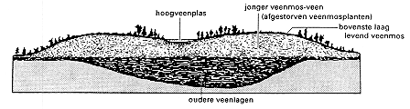
afbeelding 2

Bij de volgende vragen kun je afbeelding 3 gebruiken.

Veel planten halen mineralen uit de bodem, bijvoorbeeld uit zandgrond, waarin zich resten van organismen bevinden.

- Leg uit waardoor de laag van dood veenmos waarop het levende veenmos groeit in verhouding tot zandgrond zeer arm is aan mineralen.

- Noem een stikstofhoudende stof die met regenwater op het hoogveen terecht kan komen.

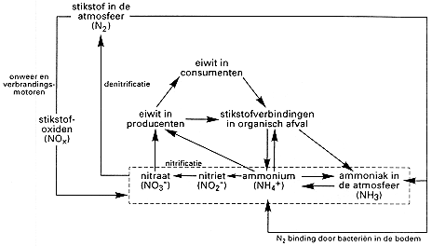
afbeelding 3

Veel hoogvenen in Nederland zijn verdroogd door kunstmatige ontwatering. Het levende veenmos sterft door de droogte af. Er ontstaan scheuren waardoor lucht in de laag eronder kan doordringen. Op dit dode hoogveen vestigen zich allerlei kruidachtige planten zoals de Pitrus, op den duur gevolgd door struiken en tenslotte door bomen zoals de Zachte berk. Deze successie is een gevolg van de veranderde milieufactoren.
Het watergehalte is één van de abiotische factoren die in het hoogveen veranderen: het watergehalte neemt af. In tabel 1 is dit aangegeven.

Tabel 1
Abiotische factor | Verandering
1 watergehalte | neemt af
2 .................. | .................
3 .................. | .................

Als gevolg van de afname van het watergehalte en het afsterven van het veenmos, veranderen ook andere abiotische factoren die van invloed zijn op de plantengroei.
- Neem tabel 1 over op je antwoordblad en vul deze aan met twee van deze andere abiotische milieufactoren en de bijbehorende verandering.

Drinkwatercontrole
Het drinkwater in Nederland wordt zorgvuldig gecontroleerd op de aanwezigheid van bacteriën. Volgens de wet mag 1 ml drinkwater niet meer dan 100 bacteriën bevatten. Een onderzoek naar het gehalte aan bacteriën in het drinkwater vindt als volgt plaats. Een bepaalde hoeveelheid drinkwater wordt zodanig verdund met gesteriliseerd water dat drie verschillende verdunningen worden verkregen: 1 op 10, 1 op 100 en 1 op 1000. Van het onverdunde drinkwatermonster wordt op vijf petrischalen met gesteriliseerde voedingsbodems steeds 0,1 ml gebracht. Datzelfde gebeurt met elke verdunning, zodat in totaal 20 petrischalen worden gebruikt. Na een aantal dagen wordt het aantal bacteriekolonies geteld dat op elke petrischaal is verschenen. Enkele leerlingen hebben een dergelijk onderzoek uitgevoerd. Hun resultaten zijn weergegeven in tabel 2.

Tabel 2
Monster (0,1 nl) | Aantal kolonien per petrischaal
onverdund | 25 | 41 | 71 | 29 | 51
verdund: 1 op 10 | 8 | 3 | 5 | 2 | 7
verdund 1 op 100 | 2 | 0 | 3 | 0 | 0
verdund 1 op 1000 | 0 | 0 | 0 | 0 | 0

- Geef de reden waarom voor het verdunnen gesteriliseerd water moet worden gebruikt.

- Bereken of het onderzochte drinkwater aan de wet voldoet.

Gebruik van bacteriën
In een Nederlandse zinkfabriek past men zwavelminnende bacteriën toe om zink-ionen uit het afvalwater te verwijderen. Als men deze bacteriën alcohol als energiebron geeft, zetten ze opgeloste sulfaat-ionen (SO₄²⁻) uit het afvalwater om in sulfide-ionen (S²⁻). Sulfide-ionen vormen met de zink-ionen een onoplosbaar neerslag dat uit het water kan worden verwijderd. Uit het neerslag kan zink worden teruggewonnen.

- Zijn de zwavelminnende bacteriën bij de beschreven afvalverwerking autotroof of heterotroof of is dat uit de informatie niet op te maken?
  - autotroof
  - heterotroof
  - niet uit de informatie op te maken

Bacteriën worden door de mens ook voor andere doeleinden dan afvalwaterzuivering gebruikt. Met behulp van bacteriën kan de mens allerlei produkten maken.
- Noem twee groepen produkten die met behulp van bacteriën worden gemaakt en die elk voor een verschillend doel door de mens worden gebruikt.

Koolstofdioxide in een sparrenbos
In een sparrenbos van ongeveer 30 meter hoogte is gedurende een zonnige dag in augustus de CO₂ concentratie bepaald op verschillende hoogten boven de grond. Deze gegevens zijn weergegeven in het diagram van afbeelding 4.
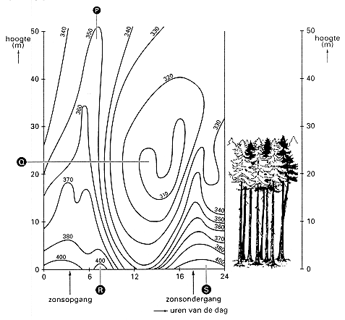
afbeelding 4

De lijnen in dit diagram verbinden de hoogten boven de grond waar de CO₂ concentratie op bepaalde tijdstippen gelijk is. De concentratie is uitgedrukt in deeltjes per miljoen (ppm). Bijvoorbeeld om 6 uur 's ochtends ligt de CO₂ concentratie 10 meter boven de grond tussen de 370 en 380 ppm.
Met behulp van het diagram kan worden bepaald op welke hoogte boven de grond en op welke uren van de dag de fotosynthese-activiteit het grootst is. In het diagram zijn met de letters P, Q, R en S vier combinaties van hoogte en tijd aangegeven.

- Bij welke Vraag combinatie van hoogte en tijd is er sprake van de grootste fotosynthese-activiteit?
  - Bij P
  - Bij Q
  - bij R
  - bij S

Vlak boven de grond is de CO₂ concentratie gemiddeld het grootst. Dit komt mede doordat organismen of delen van organismen in de bodem CO₂ produceren. Organismen kunnen worden ingedeeld in drie groepen: consumenten, producenten en reducenten.

- Tot welke van deze groepen behoren de organismen die in de bodem CO₂ produceren?
  - alleen tot de consumenten
  - alleen tot de producenten
  - alleen tot de reducenten
  - alleen tot de consumenten en de producenten
  - alleen tot de producenten en de reducenten
  - zowel tot de consumenten, als tot de producenten als tot de reducenten

Cellen
afbeelding 5 stelt schematisch een cel van een plant voor. In de afbeelding is een aantal verschillende structuren met een cijfer aangegeven. Voor planten en dieren gelden de volgende definities: Planten zijn autotroof, hebben cellen van 10-100 µm groot met een celkern; om elke cel bevindt zich een celwand. Dieren zijn heterotroof, hebben cellen van 10-100 µm groot met een celkern; om de cellen bevinden zich geen celwanden.

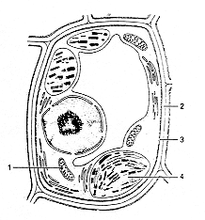
afbeelding 5

- Welke van de in afbeelding 5 genummerde structuren kunnen ook in weefsel van de mens voorkomen?
  - alleen 1
  - alleen 3
  - alleen 1 en 2
  - alleen 1 en 3
  - alleen 3 en 4
  - 1,2,3 en 4

Goudvinken
Bij goudvinken zingen alleen de mannetjes. De jongen worden door beide ouders verzorgd tot ze uitvliegen. Een onderzoeker heeft twee mannetjes goudvinken gekregen. De ene (G) zingt op een manier zoals we dat van een goudvink gewend zijn, de andere (K) op een manier die doet denken aan de zang van een kanarie. Hij laat beide mannetjes paren met normale goudvinkvrouwtjes. De jongen worden op normale wijze door de ouders grootgebracht. De mannelijke nakomelingen van G blijken alle de normale goudvinkenzang te ontwikkelen, terwijl de mannelijke nakomelingen van K alle op een kanarie-achtige manier gaan zingen. De onderzoeker veronderstelt dat de aard van de zang bij jonge goudvinken door inprenting wordt geleerd en niet een gevolg is van erfelijke factoren.

- Beschrijf een proefopzet waarmee je na nieuwe paringen van de goudvinken G en K met normale vrouwtjes kunt controleren of deze veronderstelling wel of niet juist is. Geef aan bij welk resultaat je concludeert dat er sprake is van inprenting en bij welk resultaat niet.

Veelvormigheid bij kemphanen
Bij mannetjes-kemphanen komen verschillende kleuren kragen voor. De mannetjes met donkere kragen (onafhankelijke mannetjes) proberen op gemeenschappelijke baltsplaatsen een territorium te veroveren ( zie afbeelding 6, links). Vrouwtjes paren alleen met onafhankelijke mannetjes die een territorium bezitten. Er zijn ook mannetjes met witte kragen (satellietmannetjes, zie afbeelding 6, rechts). Deze mannetjes vechten niet om een territorium, maar zoeken de territoria van de onafhankelijke mannetjes op en worden daar getolereerd, waarschijnlijk doordat ze de vrouwtjes aantrekken. De vrouwtjes paren ook met de satellietmannetjes en worden ook door hen bevrucht. De vrouwtjes zorgen ver buiten de baltsplaats in hun eentje voor de jongen. Satellietmannetjes worden nooit onafhankelijke mannetjes en onafhankelijke mannetjes worden nooit satellietmannetjes.

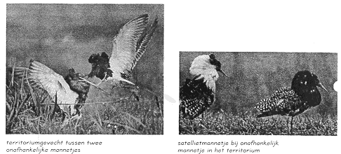
afbeelding 6
foto's: Joop Brinkkemper

- Noem een voordeel dat satellietmannetjes van het beschreven gedrag hebben ten opzichte van onafhankelijke mannetjes. Leg ook uit waardoor dat een voordeel is.

Twee beweringen over satellietmannetjes zijn:
1 Satellietmannetjes zijn kemphanen van een andere soort dan de onafhankelijke mannetjes.
2 Bij de onafhankelijke mannetjes vindt zeer waarschijnlijk meer selectie op agressie plaats dan bij de satellietmannetjes.

- Welke van deze beweringen is of welke zijn juist?
  - geen van beide
  - alleen bewering 1
  - alleen bewering 2
  - zowel bewering 1 als bewering 2

Het is niet waarschijnlijk dat het verschil in gedrag tussen onafhankelijke mannetjes en satellietmannetjes het resultaat is van leerprocessen.

- Geef een argument waarom dit niet waarschijnlijk is.

Jurassic park
Een schrijver heeft het volgende verhaal verzonnen, waarover later een film is gemaakt:

Verhaal
Om een fossiele dinosaurus weer tot leven te brengen, heeft men DNA van deze uitgestorven soort nodig. Dit DNA wordt gehaald uit bloed dat miljoenen jaren geleden door een mug uit een dinosaurus zou zijn opgezogen. Deze mug is bewaard gebleven in hars, dat versteend is tot barnsteen. Het dinosaurus-DNA wordt overgebracht in een kernloos gemaakte eicel van een recent reptiel. Uit deze eicel ontwikkelt zich een echte dinosaurus.

In afbeelding 7 is het bloedbeeld gegeven zoals dat van een dinosaurus kan zijn geweest.

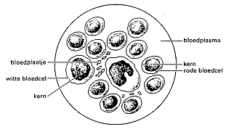
afbeelding 7

In het verhaal wordt DNA uit het bloed van een dinosaurus overgebracht naar de eicel van een recent reptiel.

- Uit welk bestanddeel of uit welke bestanddelen van het dinosaurusbloed zou dat DNA op grond van afbeelding 7 afkomstig kunnen zijn?
  - alleen uit bloedplaatjes
  - alleen uit bloedplasma
  - alleen uit rode bloedcellen
  - alleen uit witte bloedcellen
  - zowel uit rode als uit witte bloedcellen
  - zowel uit bloedplaatjes, als uit rode als uit witte bloedcellen

Bij de volgende vraag mag je ervan uitgaan dat de groei en ontwikkeling van een dinosaurus overeenkomt met die van recente dieren.

In het verhaal staat dat zich uit de behandelde eicel van het recente reptiel een echte dinosaurus ontwikkelde.

- Welk type deling zou of welke typen delingen zouden dan tijdens deze ontwikkeling hebben plaatsgevonden tot het moment dat de dinosaurus uit het ei kwam?
  - alleen mitosen
  - eerst een volledige meiose, daarna vele mitosen
  - eerst een mitose, daarna een volledige meiose en daarna vele mitosen

Virussen
Virussen worden niet ingedeeld bij de planten, dieren, schimmels of bacteriën. Bepaalde virussen bestaan uit een eiwitmantel waarbinnen zich DNA bevindt. Alleen het virus-DNA komt een gastheercel binnen, waarna deze gastheercel nieuwe eiwitmantels met daarin virus-DNA gaat produceren (zie afbeelding 8).

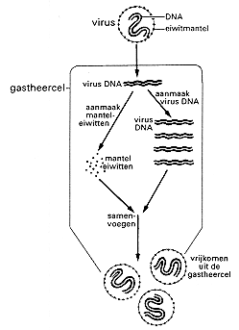
afbeelding 8

- Noem het type organel van de gastheercel waaraan de synthese van de manteleiwitten uit aminozuren plaatsvindt.

De manteleiwitten die in de gastheercel worden gemaakt, zijn specifiek voor het virus en vreemd voor de gastheercel.

- In welk DNA bevindt zich de informatie op grond waarvan de mantel-eiwitten worden gemaakt? En waaruit zijn de aminozuren afkomstig waaruit de manteleiwitten worden opgebouwd ?

Informatie in DNA Oorspronkelijk afkomstig van | Aminozuren  Afkomstig uit
- de gastheer | cytoplasma van de gastheercel
- de gastheer | het virusdeeltje
- het virus | cytoplasma van de gastheercel
- het virus | het virusdeeltje

Energieverbruik
Het energieverbruik door het lichaam van de mens is op verschillende leeftijden niet hetzelfde. In het diagram van afbeelding 9 is vanaf de geboorte tot de leeftijd van 18 jaar met verschillende arceringen weergegeven hoeveel energie gemiddeld per dag door een jongen wordt verbruikt voor beweging, groei en stofwisseling in rust.

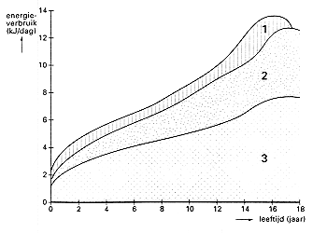
afbeelding 9

- Met welke arcering is het energieverbruik voor de groei weergegeven?
  - met arcering 1
  - met arcering 2
  - met arcering 3

Sulfapreparaten
Sulfapreparaten zijn geneesmiddelen die kunnen worden gebruikt bij een bacteriële infectie. Een sulfapreparaat bevat een stof die sterk lijkt op een stof die wordt gebruikt voor de synthese van foliumzuur. Deze stof uit het sulfapreparaat hecht zich in bacteriën aan enzymen die betrokken zijn bij de synthese van foliumzuur. Foliumzuur is onmisbaar voor de synthese van DNA.
- Leg uit waardoor de vermeerdering van bacteriën kan worden geremd bij gebruik van een sulfapreparaat.

Vetzucht

Tekst 1
Veel volwassenen in Nederland lijden aan vetzucht. Men spreekt van vetzucht als meer dan 30% van het lichaamsgewicht van iemand uit vet bestaat. De oorzaak kan overmatig eten zijn. Personen met vetzucht hebben een verhoogde kans op allerlei lichamelijke klachten en ziekten. Bij een onderzoek naar de oorzaken van vetzucht kregen twaalf ééneiige tweelingparen met een normaal gewicht, gedurende drie maanden 4.10³ kJ per dag meer te eten dan ze nodig hadden. Deze 24 proefpersonen waren mannen van 19 tot 27 jaar die allen apart waren opgegroeid. Na drie maanden waren ze allemaal zwaarder geworden. Hoewel ze allemaal op dezelfde manier overvoerd werden, waren de verschillen in gewichtstoename groot: sommigen kwamen slechts 4 kilo aan, anderen waren wel 13 kilo zwaarder geworden. Opvallend was dat de verschillen tussen de twee helften van elk tweelingpaar steeds kleiner waren dan tussen de verschillende tweelingparen.
ontleend aan: de Volkskrant

De onderzoekers stelden voor de proefpersonen maaltijden samen die zeer energierijk waren, terwijl ze de porties niet te groot maakten. Zij gebruikten voedingsmiddelen waarin veel van de voedingsstof voorkwam die per gram de meeste energie levert.

- Welke voedingsstof levert per gram de meeste energie?
Veel mensen worden in een bepaalde fase van hun leven dikker. Sommigen komen dan veel aan, anderen maar weinig.

- Is het, rekening houdend met het onderzoek, waarschijnlijk dat dit verschil in gewichtstoename bij verschillende mensen alleen wordt veroorzaakt door milieufactoren,
  - alleen door het genotype of door beide?
  - alleen door milieufactoren
  - alleen door het genotype
  - door beide

In de Verenigde Staten, waar veel kinderen te dik zijn, kijken kinderen per week vaak wel 20 uur televisie. Onderzoek in dit land heeft uitgewezen dat er een rechtstreeks verband bestaat tussen het aantal uren dat een kind voor de televisie doorbrengt en de mate van overgewicht.

- Geef een verklaring voor dit verband.

Ontwikkeling bij de mens
Na de bevruchting vindt de ontwikkeling van het embryo plaats. In afbeelding 10 is een gedeelte van deze ontwikkeling weergegeven.
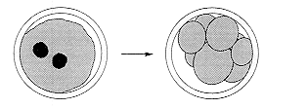
afbeelding 10

afbeelding 11 geeft de voortplantingsorganen van de vrouw weer.

- In welk van deze voortplantingsorganen vindt de in afbeelding 10 weergegeven ontwikkeling plaats?
  - in de baarmoeder
  - in een eierstok
  - in een eileider

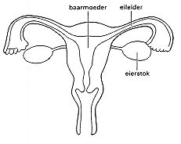
afbeelding 11

In afbeelding 12 zijn veranderingen in het baarmoederslijmvlies schematisch weergegeven in samenhang met de gebeurtenissen in een eierstok (ovarium). In de weergegeven periode vindt innesteling van een embryo plaats. Dit is niet in de afbeelding weergegeven.
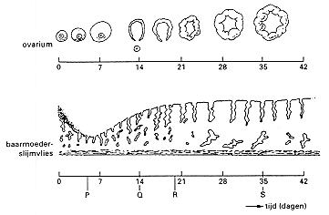
afbeelding 12

- Rond welk van de momenten P, Q, R of S (zie afbeelding 12) vindt de innesteling van een embryo plaats?
  - rond moment P
  - rond moment Q
  - rond moment R
  - rond moment S

Bronst

tekst 2
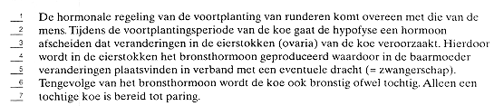
Bij de volgende vragen kun je informatie 2 gebruiken.

- Noem het hypofysehormoon bij de mens waarmee het in regel 2 bedoelde hormoon overeenkomt.

- Noem het hormoon bij de mens waarmee het bronsthormoon (regel 4) vergelijkbaar is.

Als een koe drachtig (= zwanger) is, produceert ze het 'drachtigheidshormoon'. Dit hormoon stimuleert onder andere de ontwikkeling van de melkklieren in de uier. Ook de mens heeft een dergelijk hormoon.

- Noem de twee plaatsen in het lichaam waar het 'drachtigheidshormoon' bij een drachtige koe kan worden geproduceerd.

Het 'drachtigheidshormoon' voorkomt via een terugkoppelingmechanisme dat de koe tijdens de dracht bronstig wordt.

- Beschrijf dit terugkoppelingsmechanisme in drie stappen.

Urine-onderzoek
In het lichaam van de mens bestaat in het bloed een nauwkeurige balans voor allerlei stoffen. Deze balans is essentieel voor het goed functioneren van het lichaam. De nieren spelen bij het instandhouden van deze balans een belangrijke rol.
Over de rol van de nieren worden de volgende beweringen gedaan:
- Door de werking van de nieren is er steeds evenveel glucose in het bloed opgelost.
- Mede door de werking van de nieren schommelt de osmotische waarde van het bloed tussen nauwe grenzen.

- Welke van deze beweringen is of welke zijn juist?
geen van beide beweringen
  - alleen bewering 1
  - alleen bewering 2
  - beide beweringen

Omdat een patiënt bepaalde klachten heeft, laat de arts de urine van de patiënt onderzoeken op de aanwezigheid van de volgende stoffen: eiwitten, glucose, hemoglobine, keukenzout (NaCl) en ureum.

- Welke van deze stoffen zal of welke zullen niet of nauwelijks worden gevonden in de urine van een gezonde persoon?
  - alleen eiwitten
  - alleen glucose
  - alleen hemoglobine en ureum
  - alleen glucose en keukenzout
  - alleen eiwitten, glucose en hemoglobine
  - eiwitten, glucose, hemoglobine, keukenzout en ureum.

Een strafschop
Tijdens een voetbalwedstrijd schiet een speler bij het nemen van een strafschop de bal keihard in de richting van het doel. De keeper reageert bliksemsnel en plukt de bal met een snoekduik uit de lucht (afbeelding 13). Na de duik weet hij zo neer te komen dat hij zich niet bezeert.

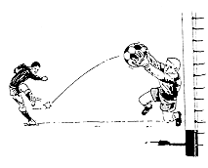
afbeelding 13

Gebruik bij de volgende vragen je BINAS tabellenboek en afbeelding 14
Vlak voor en tijdens het nemen van de strafschop neemt de hoeveelheid van een bepaald hormoon in het bloed van zowel de speler als de keeper plotseling sterk toe.

- Noem het orgaan waarin dit hormoon wordt gevormd en verklaar waarom je voor dit orgaan hebt gekozen.

De speler heeft de strafschop met zoveel kracht genomen dat er een scheurtje in zijn linker dijspier is ontstaan. Terwijl hij geblesseerd op het veld ligt, rent de verzorger het veld op met een ijszak die hij op de gekwetste dij legt. De bloeduitstorting die ontstaat, wordt door deze behandeling minder groot dan zonder ijszak het geval zou zijn.

- Geef hiervoor een verklaring.

In de tekst staat dat de keeper na de snoekduik op de grond valt zonder zich te bezeren.

- Spelen hierbij reflexen die via het ruggenmerg verlopen een rol? En spelen hierbij impulsen die via de kleine hersenen verlopen een rol?
  - alleen reflexen die via het ruggenmerg verlopen
  - alleen impulsen die via de kleine hersenen verlopen
  - zowel reflexen die via het ruggenmerg verlopen als impulsen die via de kleine hersenen verlopen

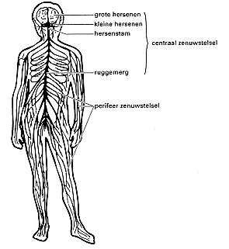
afbeelding 14

Hepatitis
Hepatitis-B is een ernstige vorm van leverontsteking die wordt veroorzaakt door een virus. Men is erin geslaagd het gen met de erfelijke informatie voor een deel van het hepatitis-B virus in te bouwen in planten. Planten met dit ingebouwde gen produceren nu ook dat deel van het hepatitis-B virus. Dit deel van het hepatitis-B virus werkt bij de mens als antigeen. Men wil nagaan of proefdieren die deze gemodificeerde planten eten, immuun worden voor het hepatitis-B virus. In de darmwand bevinden zich speciale lymfeknopen waarin antigenen worden opgenomen die met het voedsel de darm binnenkomen. Tegen deze antigenen worden antistoffen geproduceerd. Dieren zouden dus immuun kunnen worden voor hepatitis B als het antigeen uit de gemodificeerde planten door deze lymfeknopen wordt opgenomen.
Je mag er bij de volgende vragen van uitgaan dat immuniteit bij dieren op dezelfde wijze ontstaat als bij de mens.

- In welke stof in de gemodificeerde planten is het gen uit het hepatitis-B virus ingebouwd?
  - in cellulose
  - in DNA
  - in een eiwit

- Is er sprake van actieve immunisatie of van passieve immunisatie als er bij dieren door het eten van gemodificeerde planten immuniteit voor hepatitis-B tot stand komt? Geef een verklaring voor je antwoord.

Bij hepatitis-A is immunisatie mogelijk door inspuiting van antistoffen in het bloed. toediening van deze antistoffen via de mond heeft geen effect.

- Leg uit waardoor toediening van deze antistoffen via de mond geen effect heeft.

Het hepatitis-B virus kan onder andere voorkomen in bloed, speeksel, vaginaal vocht en spermavocht. Het kan op dezelfde wijze worden overgedragen als het AIDS-virus (HIV). Enkele situaties zijn:
    - iemand die ernstig ziek is een hand geven,
    - een bloedtransfusie krijgen met niet-gecontroleerd bloed,
    - iemand die ernstig ziek is een zoen op de wang geven,
    - een tatoeage laten aanbrengen met gesteriliseerde priknaalden,
    - geslachtsverkeer hebben met wisselende partners zonder gebruik van condoom.

- In welke van deze situaties is besmetting met zowel hepatitis B als HIV een reëel gevaar?
  - alleen in de situaties 1 en 3
  - alleen in de situaties 2 en 4
  - alleen in de situaties 2 en 5
  - alleen in de situaties 3 en 5
  - in de situaties 1,2,4 en 5
  - in de situaties 2,3,4 en 5

Opname via de longen
In de longen stroomt het bloed door de haarvaten langs het longweefsel. zodat diffusie van gassen kan plaatsvinden. afbeelding 15 geeft schematisch de barrière weer tussen de lucht in een longblaasje en een rode bloedcel in een longhaarvat.

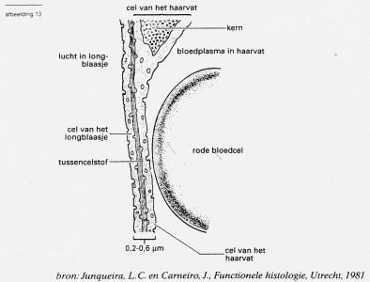
afbeelding 15

Uit afbeelding 15 is af te leiden hoeveel membranen een zuurstofmolecuul tenminste moet passeren om vanuit de lucht in een longblaasje terecht te komen in een rode bloedcel in een longhaarvat.

- Hoeveel membranen zijn dit ten minste?
  - één
  - twee
  - drie
  - meer dan drie
Een bepaald geneesmiddel tegen astma wordt door middel van een inhalator ingeademd.

- Door welke eigenschap of eigenschappen van de longen wordt dit geneesmiddel na het inademen snel in het bloed opgenomen?
  - alleen door het grote gezamenlijke oppervlak van de longblaasjes
  - alleen door de grote hoeveelheid bloed die per tijdseenheid langs het longweefsel stroomt
  - zowel door het grote gezamenlijke oppervlak van de longblaasjes als door de grote hoeveelheid bloed die per tijdseenheid langs het longweefsel stroomt

Einde Examen
HAVO Examen Biologie 1996 1e tijdvak.
Informatie 2
herkomst | naam van het hormoon | voornaamste werking (tenzij anders genoemd, stimulering van ...)
hypothalamus | diverse stimulerende en remmende hormonen | regeling secretie van de hypofyse- hormonen
hypofyse (achterkwab) | oxytocine  antidiuretisch hormoon (ADH) | - samentrekking baarmoederwand; melkafgifte door  melkklieren  - terugresorptie water in de nieren
hypofyse (voorkwab) | groeihormoon (GH)  thyreotroop hormoon (TSH)  follikelstimulerend hormoon (FSH)  luteïniserend hormoon (LH) | - groei, ontwikkeling en stofwisseling  - afgifte van thyroxine door schildklier  - bij vrouwen : groei en rijping van follikels in ovaria;  secretie van oestradiol door ovaria  - bij mannen: vorming van spermacellen in testes  - bij vrouwen: ovulatie; vorming en handhaving van het  gele lichaam in ovaria  - bij mannen : secretie van testosteron door testes
eilandjes van Langerhans | insuline  glucagon | - omzetting van glucose in glycogeen in lever en spieren;  omzetting van glucose in vetten en eiwitten; verhoging  permeabiliteit van celmembranen voor glucose  - omzetting van glycogeen in glucose
bijniermerg | adrenaline | - verwijding bloedvaten naar o.a. skelet- spieren en  hersenen; verhoging hartslag- frequentie; verwijding  bronchiën; afgifte glucose aan bloed door de lever
ovaria (follikel en geel lichaam) | oestradiol | - ontwikkeling van de geslachtsorganen en secundaire  geslachtskenmerken; groei van het  baarmoederslijmvlies; remming van secretie van FSH  door de hypofyse;
ovaria (geel lichaam) | progesteron | - secretie door baarmoederslijmvlies; remming secretie  van LH en van FSH door de hypofyse; handhaving  baarmoeder- slijmvlies; ontwikkeling melkklieren;  remming samentrekking baarmoederwand
testes | testosteron | - ontwikkeling van de geslachtsorganen en secundaire  geslachtskenmerken; remming secretie van LH door de  hypofyse; vorming van spermacellen
placenta | progesteron | (zie bij ovaria)

